MAGIC BOOK 2
UNIT 3: THE ANT AND THE CRICKET
LESSON 1: It’s summer
ant | άντ | μυρμήγκι
cricket | κρίκετ | τριζόνι, γρύλλος
look | λούκ | κοιτάζω / φαίνομαι
hello | χαλόου | γειά σου, γειά σας
children | τσίλΝΤρεν | παιδιά
tell | τέλ | λέω
story | στόρι | ιστορία
about | εΜΠάουτ | για, σχετικά με
summer | σάμερ | καλοκαίρι
potato | ποτέιτο•ου | πατάτα
more | μόορ | περισσότερο, κι άλλο
near | νίαρ | κοντά
hot | χότ | (πολύ) ζεστός
do | ΝΤού | κάνω
save | σέιβ | αποταμιεύω/ σώζω
food | φούΝΤ | φαγητό
winter | γουίντερ | χειμώνας
why (?) | γουάι | γιατί (;)
only | όνλι | μόνο
still | στίλ | ακόμη
have | χάβ | έχω
don’t | ΝΤόντ | μην
lazy | λέιζι | τεμπέλης
autumn | ότομ | φθινόπωρο
today | τουΝΤέι | σήμερα
play | πλέι | παίζω
work | γουέρκ | δουλεύω
another | ενάδερ | ένας άλλος, μία άλλη
day | ΝΤέι | ημέρα
well (?) | γουέλ; | λοιπόν;

LESSON 2: Autumn’s here!
I’ve got (I have got) | άιβ γκότ (άι χαβ γκότ) | εγώ έχω
lots of | λότς οβ | πολλοί –ές –ά
pear | πέαρ | αχλάδι
yummy | γιάμι | νόστιμος
cold | κό•ουλΝΤ | κρύος
must | μάστ | πρέπει
put on | πούτ όν | φοράω
jacket | τζάκετ | μπουφάν, σακάκι
shoe | Σούου | παπούτσι
sock | σόκ | κάλτσα
rain | ρέιν | βρέχει / βροχή
hungry | χάνγκρι | πεινασμένος
LESSON 3: It’s winter!
snow | σνό•ου | χιονίζει / χιόνι
again | εγκέν | πάλι, ξανά
like | λάικ | μου αρέσει
spring | σπρίνγκ | άνοιξη
when | γουέν | όταν
sky | σκάι | ουρανός
sun | σάν | ήλιος
warm | γουόρμ | (λίγο) ζεστός
Mr. | μίστερ | κύριος
please | πλίιζ | παρακαλώ
give | γκίβ | δίνω
some | σάμ | μερικά, λίγο
rainy | ρέινι | βροχερός
Here you are! | χίαρ γιού άρ | ορίστε!
Thank you! | θένκ γιου | ευχαριστώ!
You’re right | γιόρ ράιτ | έχεις δίκιο
GRAMMAR
1. Numbers 1-10
1 - one | γουάν
2 – two | τούου
3 – three | θρίι
4 – four | φόρ
5 – five | φάιβ
6 – six | σίξ
7 – seven | σέβεν
8 – eight | έιτ
9 – nine | νάιν
10 - ten | τέν
2. Πληθυντικός
- Για να μιλήσουμε για πολλά πρόσωπα, ζώα ή πράγματα, προσθέτουμε –s στο τέλος της λέξης.
- Προσοχή! Στον ενικό βάζουμε a / an ή τον αριθμό one πριν τη λέξη αλλά στον πληθυντικό όχι! Μπορούμε, αν θέλουμε, να βάλουμε ένα αριθμό (εκτός από one) ή τη λέξη some (μερικά, λίγα) ή τη φράση lots of (= πολλοί –ές ά). Μελέτησε τα παραδείγματα:
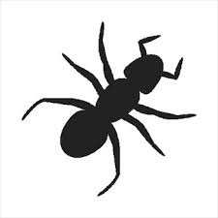  an ant | 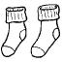  a sock | 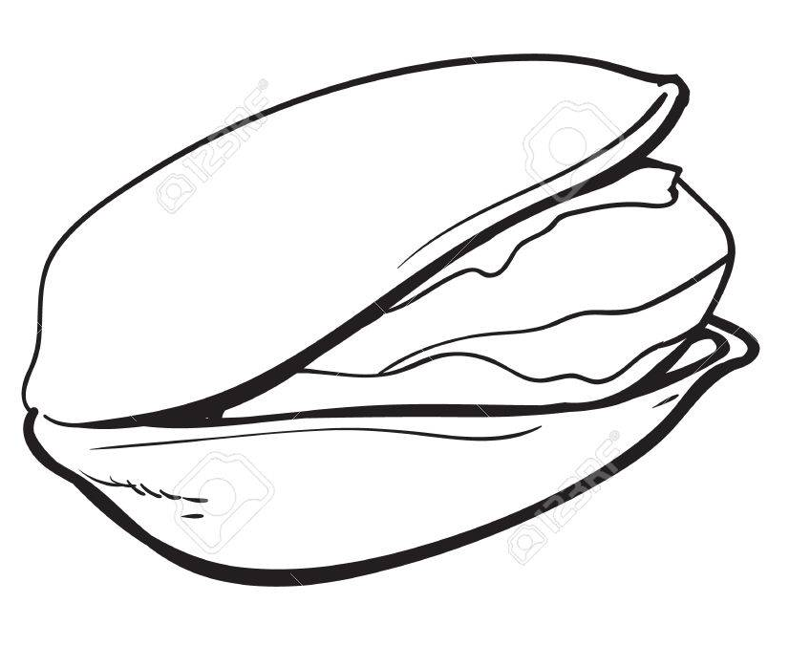  one nut | 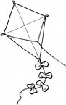  a kite
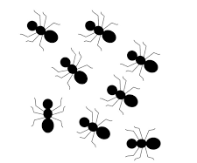  ( lots of ) ants | (two) socks | 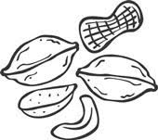  (five) nuts | 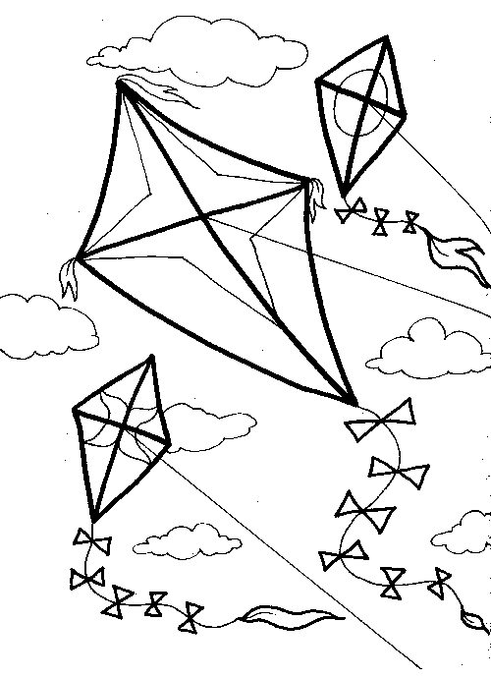  (some) kites

- Όμως οι λέξεις potato και tomato παίρνουν την κατάληξη –es.
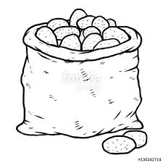  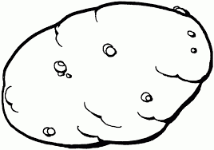  one potato → lots of potatoes | 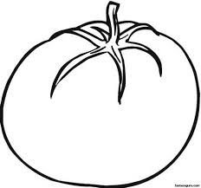  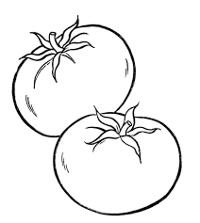  one tomato → two tomatoes
- Επίσης, να θυμάσαι! Η λέξη children είναι ο πληθυντικός της λέξης child.
  one child | 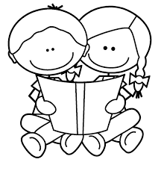  two children

3. Εποχές και καιρός
 | 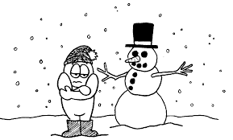
In autumn it isn’t so hot and it’s raining. | In winter it’s very cold and it’s snowing.
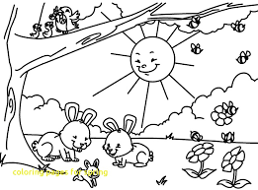 | 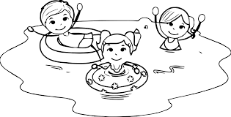  
In spring the sky is blue and it’s warm. | In summer it’s sunny and hot.

